Бекітемін:
«Бәйтерек ауылының ЖОББМ»КММ
Мектеп директорының м.а.
_________Депу А.

«Бәйтерек ауылының ЖОББМ»КММ
2022-2023 оқу жылының жарты жылдық
тәрбие жұмысына арналған
САРАПТАМА

Директордың тәрбие жөніндегі орынбасары: Депу А.

Тәрбие жұмысының жарты жылдық сараптамасы
2022-2023 оқу жылына арналған «Бәйтерек ауылының ЖОББМ» КММ тәрбие жұмысының Тәрбие тұжырымдамасының негізгі 8 бағыттарына сәйкес жылдық жұмыс жоспары құрылып, мектеп директорымен бекітілді.
Анализдің мақсаты: мектептің өткен кезеңдегі қызметі қорытындысының бағасын жүзеге асыру; оның әрі қарай дамуының таңдаулы нұсқаларын анықтау, жаңа оқу жылына мектеп қызметінің жүйесін жобалау.
2022 - 2023 оқу жылы барысында «Байтерек аулының ЖОББМ»КММ тәрбие беру жұмыстары білім беру мен сыныптан тыс жұмыстары арқылы жүзеге асырылды. Тәрбие жұмысы - ол жеке тұлғаның даму үдерісін басқару болып табылады. Осыған орай, мектепте тәрбиелеу жүйесі бірінші жыл қалыптасып келген жоқ, ол жеке тұлғаның мектепте ғана емес, сыныптағы тәрбиелеу процессін қамту.
Мектепішілік тәрбие жұмысының мақсаты: «Ұлттық рухы биік, адамгершілігі жоғары, салауатты өмір салтын ұстанатын, елінің өткеніне құрмет тұтып, ертеңіне өз үлесін қосуды парызым деп білетін жан-жақты білімді, қабілетті, тұлға қалыптастыру».
Берілген мақсат жалпы педагогикалық процессті қамтып, оқушылар өмірін сабақ барысында және сыныптан тыс жұмыстарын келесі мақсаттар бойынша орындалады:
- Салауатты өмір салтына жағымды қарым - қатынасты қалыптастыру
- Патриоттық сезімі жоғары тұлғаны тәрбиелеу
- Шығармашылдық белсенділігін дамыту
- Мектептегі өзін - өзі басқару жұмыстарын нығайту
- Сынып жетекшілердің кәсіби шеберлігін көтеру
- Сыныптан - тыс жұмыстарына шарттар жасау
- Ата - аналармен жұмыс жүргізуін нығайту
- Жоғары сынып оқушыларының қәсіби шеберлігін анықтау
Бірінші бағыт – Қазақстандық патриотизм және азаматтық тәрбие, құқықтық тәрбие
Мақсаты: Бағыты: қазақстандық патриотизм мен азаматтықты тәрбиелеу, құқықтық тәрбие
Мақсаты: балалар мен жастардың патриоттық сана-сезімі мен өзіндік сана-сезімін қалыптастыру, Қазақстан Республикасының Конституциясына, мемлекеттік рәміздерге құрметпен қарауды тәрбиелеу, құқықтық мәдениетті қалыптастыру, олардың құқықтары мен міндеттеріне саналы көзқарас.

Бағалау критерийлері:Отанға, мемлекеттік саясатқа, мемлекеттік идеологияға, Қазақстан Республикасының Конституциясы мен заңнамасына, мемлекеттік рәміздерге (Елтаңба, Ту, Әнұран), құқықтық тәртіпке, елдегі ұлтаралық және конфессия аралық келісімге, халықтар достығына, экономикалық және әлеуметтік-мәдени даму саласындағы өз елінің жетістіктеріне, басқа адамның құндылықтарына, құқықтары мен бостандықтарына, мәдени-тарихи өміріне, Мемлекеттік Рәміздерге, құқықтық білімі мен сыбайлас жемқорлыққа қарсы мінез-құлқы; заңдардың талаптары, құқықтары мен міндеттері; Әлеуметтік құндылықтарға құрмет көрсету.
2022-2023 оқу жылының басталуына арналған 1 қыркүйек Білім күнін және «Білімге ұмтылу, еңбексүйгіштік және отаншылдық» тақырыбында өткізілетін бірыңғай сынып сағаты мақсаты адам өміріндегі құндылықтардың рөлін талқылауға басты назар аударылады. Бәйтерек ауылының жалпы орта білім беретін мектебінде алғашқы қоңырау мерекелік салтанатты жиыны болып өтті. Алғашқы қоңырау мерекесі 1-сынып бүлдіршіндері мен 11-сынып оқушыларын салтанатты түрде ортаға шақырумен басталды. Мерекелік іс шараны мектеп директордың м.а. Нұршәріп С. мектеп табалдырығын аттап отырған бүлдіршіндерді, оқушылар мен ата-аналарды құттықтау сөзімен бастады. Нұршәріпұлы Сәндібек өз сөзінде қазіргі таңда жас ұрпаққа сапалы білім, саналы тәрбие беру - ұстаздар алдындағы үлкен міндет екенін атап көрсете отырып, биылғы оқу жылының ерекше екендігін, балалар жылы және оған көптеген назар аударылып осы оқу жылында көптеген іс шаралар өткізілетіндігін олар жақсы назарда болатындығын айтты. Сондай-ақ, 1- қыркүйек - Білім күні мерекесімен оқушылар мен мектеп ұжымын құттықтап ата-аналар сөз сөйледі. Салтанатты жиын оқушылардың мерекелік сазды бағдарламасымен жалғасты. Қоңыраудан соң барлық сынып оқушылары өз оқу кабинеттерімен танысып, «Білімге ұмтылу, еңбексүйгіштік және отаншылдық» атты алғашқы білім күні сабағына қатысты.

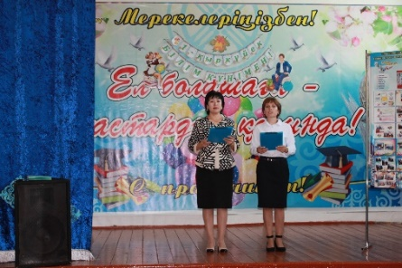
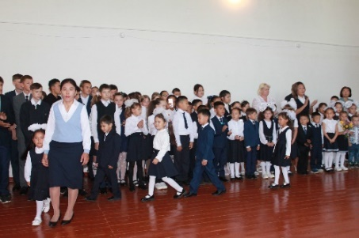
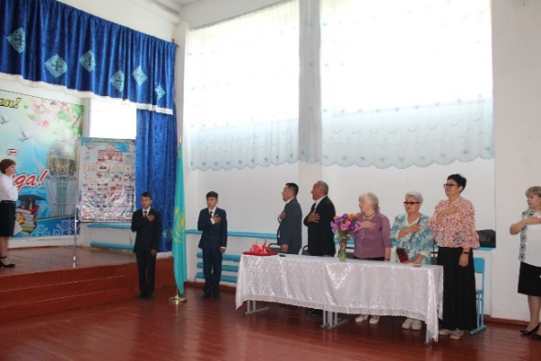

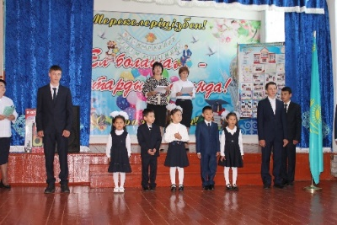
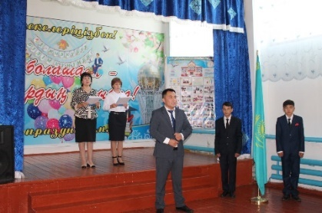
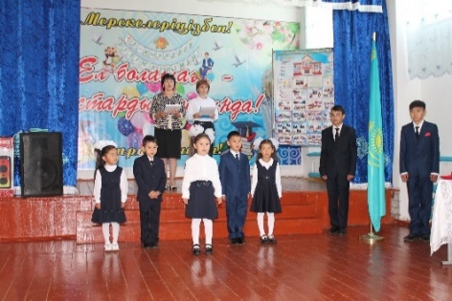

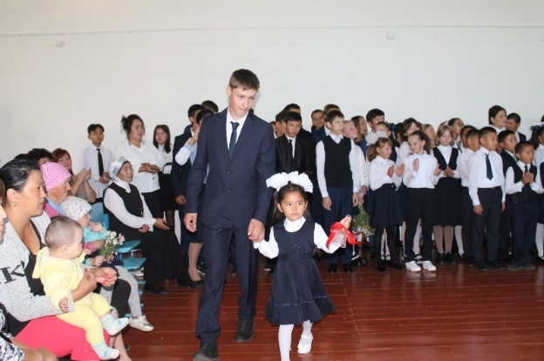

22 – қазан Республика күніне орай Қазақстан президенті Қасым-Жомарт Тоқаев Республика күніне ұлттық мереке мәртебесін қайтаруды ұсынды. Республика күні елдің мемлекет құру жолындағы тарихи қадамының символы болуы керек екенін айтты."Ұлттық мерекелер мен атаулы күндер тізбесіне бірқатар өзгеріс енгізген жөн. Мен Республика күніне ұлттық мереке мәртебесін қайтаруды ұсынамын. Сондықтан, қазанның жиырма бесі күні жыл сайын Егемендік күнін еліміздің басты мерекесі ретінде атап өтуіміз керек", - деді. Президент 1990 жылы 25 қазанда Қазақстанның егемендігі туралы декларация қабылданғанын еске салды. "Бұл еліміздің тәуелсіздік жолындағы тұңғыш қадамы болатын. Осы құжатты қабылдаған кезде Тұңғыш Президент Нұрсұлтан Назарбаев аса маңызды, тіпті шешуші рөл атқарды", -деді мемлекет басшысы."Әрине, Тәуелсіздік күнінің бастапқы мәні сақталады. Бұл күн мемлекеттік мереке болып қала береді. Бірақ, тәуелсіздік алуға зор үлес қосқан ұлттық батырларымызға тағзым күні ретінде атап өтілуі керек", - деді. Осы тапсырмаға сай «Бәйтерек ауылының ЖОББМ» КММ 2022 жылдың қазан айыныңи 25-қазан Қазақстан Республика күні қайта тойланып аталып өтуіне байланысты іс шаралар жоспары құрылып бекітілді. Жоспарға сай іс шаралар өтілді.
https://www.instagram.com/reel/CkA26eLI7K9/?igshid=MDJmNzVkMjY=
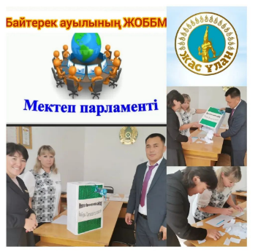
29 - қыркүйекте «Мәңгілік елдің ұландары» атты мектеп ұланбасын ұлықтау рәсімі ұйымдастырылды. 8-10 класс оқушылары арасында ұйымдастырылған «Мектеп Ұланбасы» сайлауына 8«А» Секенов Бақтияр, 9«А» сыныбынан Нұршәріп Арман, Қосмурзаев Асылхан, Ақылбаева Аружан, 7«Б» Арыстамбеков Мансур, 8 «Б» сыныпнан Глушак Дарья, Шалнева Елазивета, 10 «Б» Панасюр Данил, Шальнев Артем қатысты. Сайлау қорытындысы ең көп дауыс жинаған 9«А» сынып оқушысы Қосмурзаев Асылхан «Мектеп Ұланбасы» болып тағайындалды.
https://www.instagram.com/p/CiuqyrxsIty/?utm_source=ig_web_copy_link
Қазан айында 7-8 сыныпта «Даналық, ізгілік және Құрмет» тәрбие сағаты н Беккужиан А.Т. өткізді. Мақсаты: «Сыйластық», «құрмет» адамгершілік құндылықтары туралы түсініктерін кеңейту.
Міндеттері: - үлкендер мен кішілер арасындағы сыйластықты түсіндіру;
- сыйластықты қарым - қатынас жасау іскерліктерін дамыту,
- үлкендерді сыйлауға, кішілерге қамқор болуға тәрбиелеу;
https://www.instagram.com/reel/CjSBIF-oCer/?utm_source=ig_web_copy_link

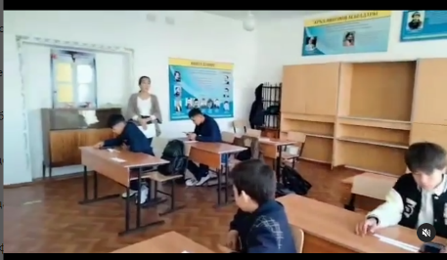
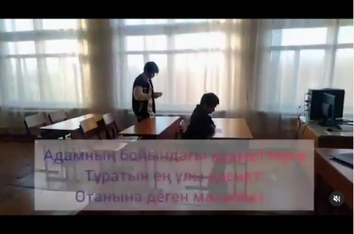
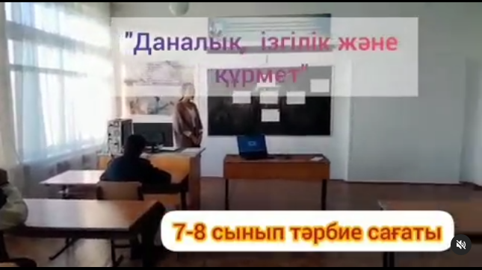

25 қазан Республика Күніне арналған апталық іс-шаралар жоспарға сай өтілді.
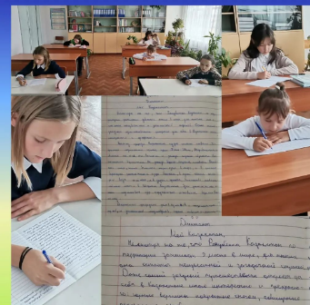
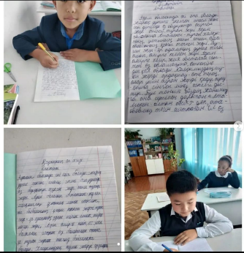
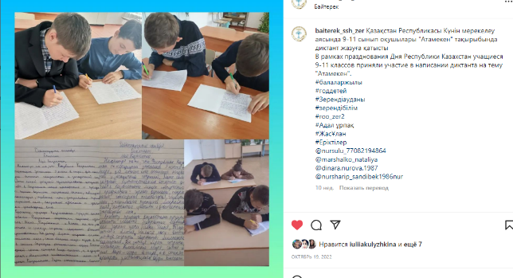
Қазақстан Республикасы Күнін мерекелеу аясында 5-8 сынып оқушылары "Атамекен" тақырыбында диктант жазуға қатысты.

Республика күніне аясында "Қыран елім-Қазақстаным!" патриоттық тақпақтар челенджі өтті.
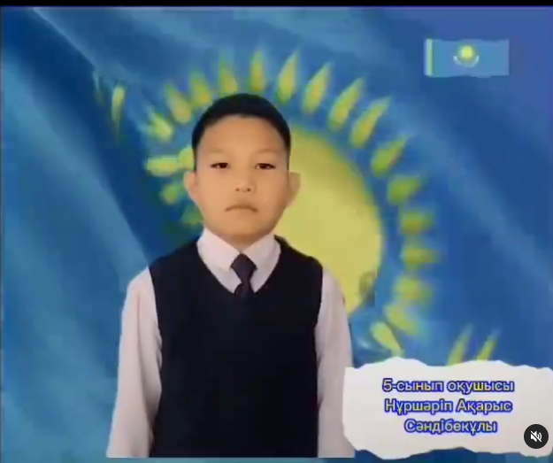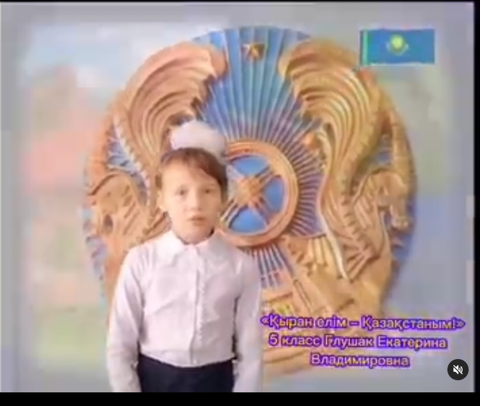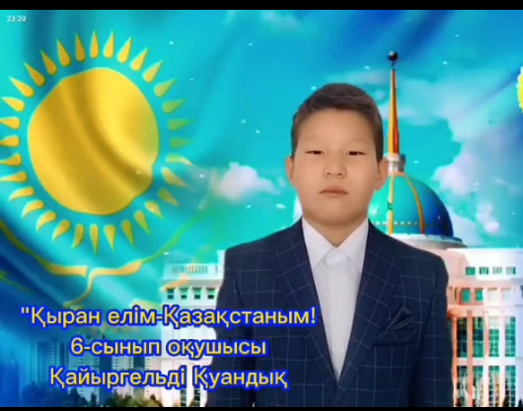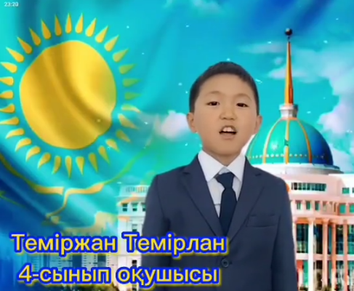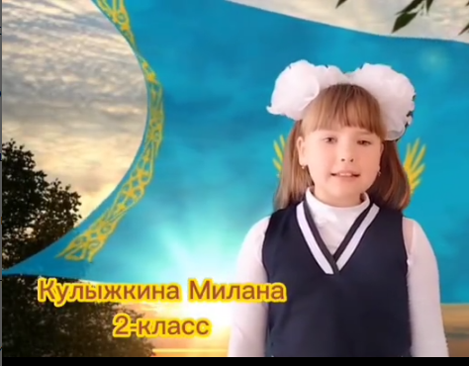

25-қазан Республика күніне орай ұйымдастырылған "Туған өлкем Қазақстан" атты көрме ұйымдастырылды.
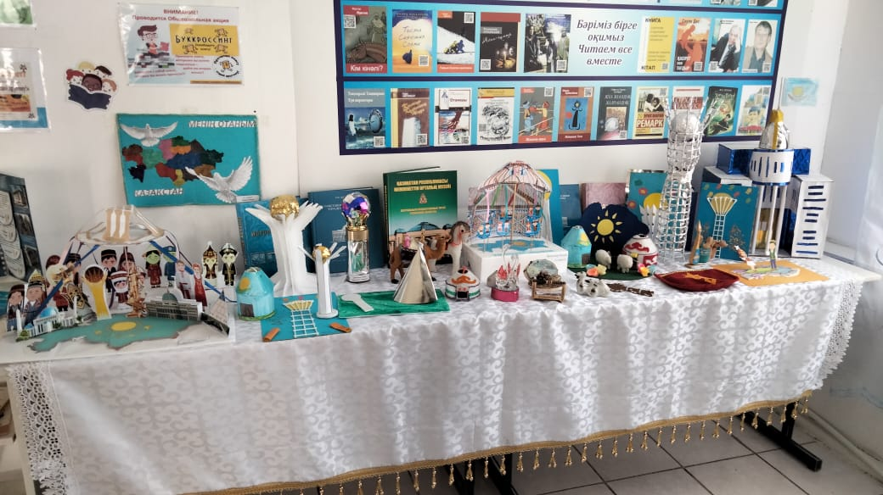

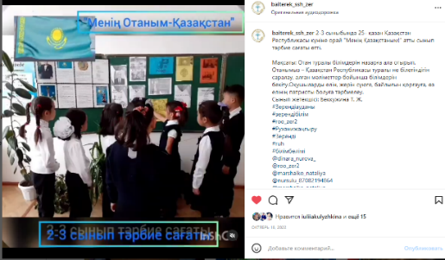
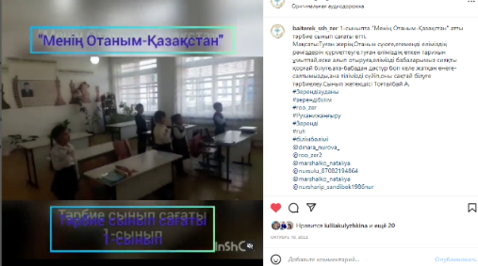

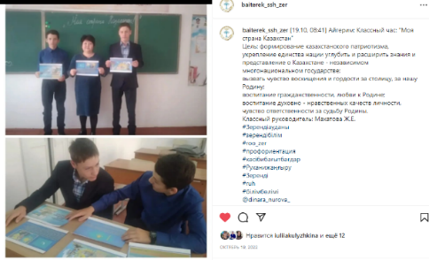
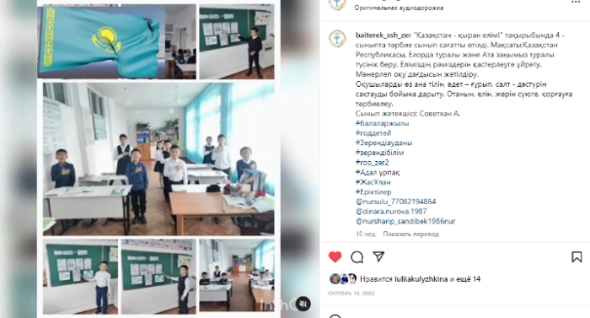

25 қазан Қазақстан Республикасына орай "Тәуелсіз елім - Қазақстан" сурет мен кітап көрмесі ұйымдастырылды. Мақсаты: оқушыларды елім, жерін сүюге байлығын қорғауға, өз елінің патриоты болуға тәрбиелеу. Жауапты мұғалім Беккужина А.Т. кітапханашыс Таңдаева Қ.К.
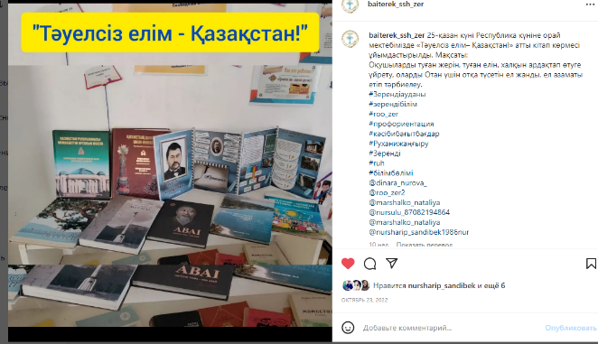
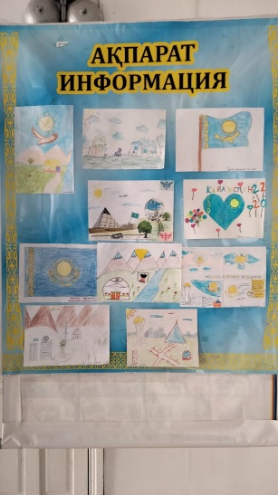

25 қазан Республика күніне орай мерекелік концерт ұйымдастырылдып оқушылар өз өнерлерін көрсетті.
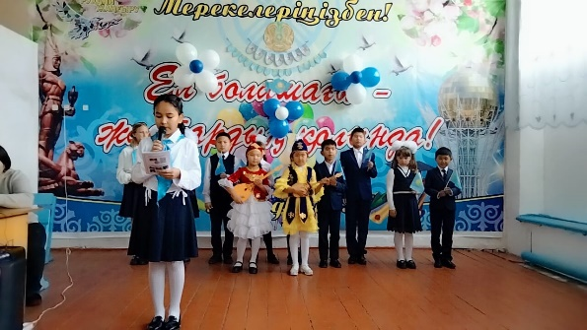
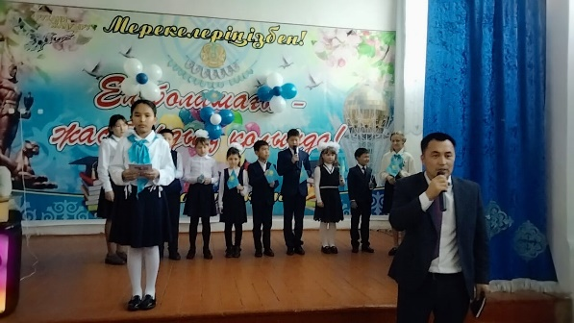

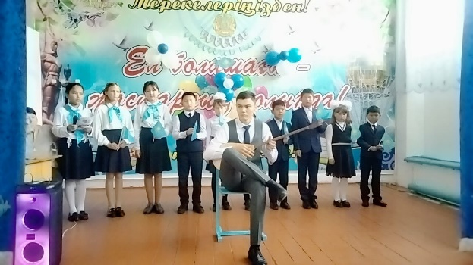
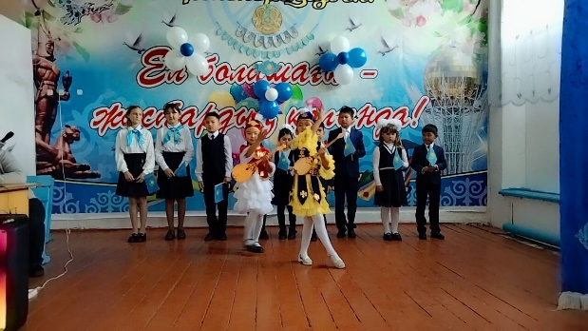

Қарашаның 30 күні Президент күніне арналған «Тәуелсіздікке жол - азаматтыққа және патриотизмге тәрбиелеу» атты оқушыларға қазақ халқының тәуелсіздік жолындағы ерлік күресі мен ғасырлар бойы басынан өткен қиыншылықтарын айта келіп, осы қиын жылдары елінің азаттығын, еркіндікті аңсаған ұлт зиялыларына тоқталу. Тәуелсіз Қазақстанның 21 жыл ішіндегі қол жеткен
жетістіктерімен таныстыру мақсатында бірыңғай сынып сағаттары 1-11 сыныптарда сынып сағаттарында өткізді. Халықаралық балаларды қорғау күніне арналған "Бала құқығы—адам құқығы" атты онкүндіктің аясында іс шаралар жоспарға сай өтіліп жатыр. "Бала құқығы" атты 9"А" сыныбында тәрбие сынып сағаты өтілді. Мақсаты: Оқушылардың адам құқығы, оның ішінде бала құқығы жөнінде түсінігін кеңейту, әрбір адам өз құқығын біліп, өзгенің құқығын бұзбауға үйрету, құқықтық тәрбие беру.Сынып жетекшісі Сағидолда Б.

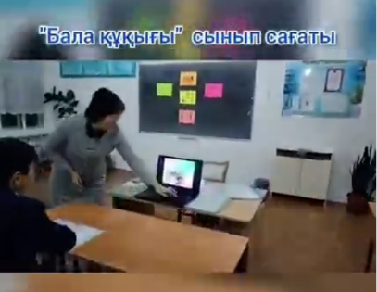
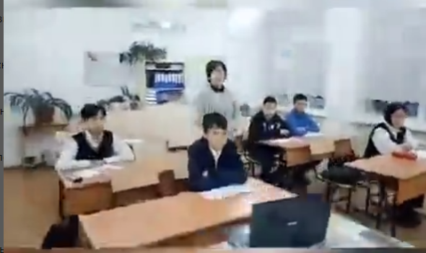

"Менің құқығым бар" сурет байқауы ұйымдастырылды. Мақсаты: Оқушылардың құқықтық білімін жетілдіру, құқықтық білім әр адамның ісі екенін ұғындыру, оқушылардың бойына құқықтық, патриоттық, адамгершілік тәрбиені сіңіру. Жауапты Беккужина А.Т. https://www.instagram.com/p/ClFneMhoz4H/?utm_source=ig_web_copy_link
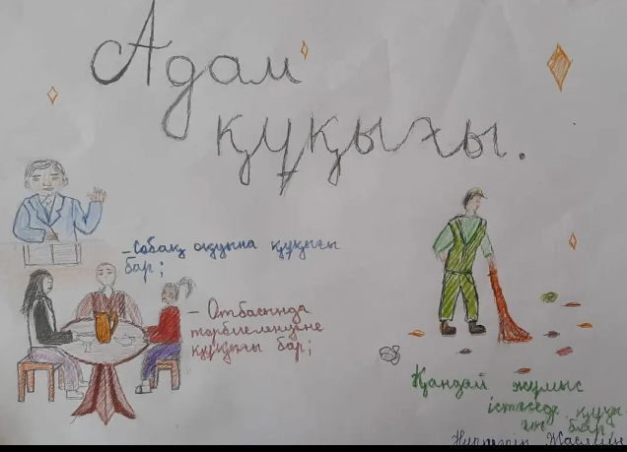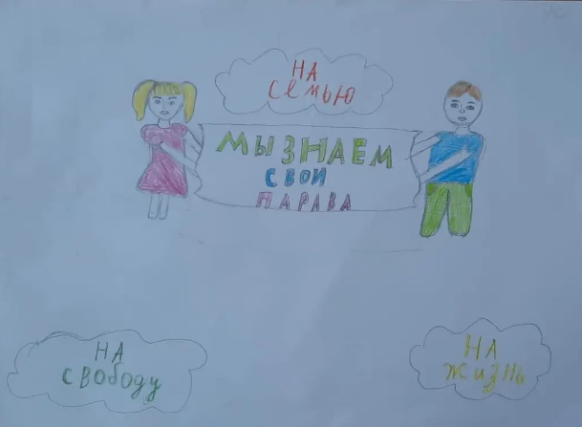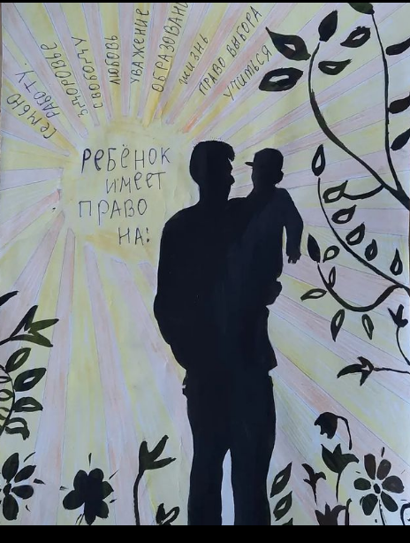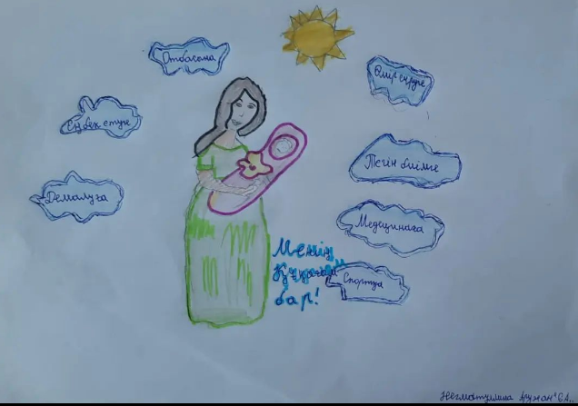
В рамках проведения Республиканской декады "Права ребёнка - права человека", учащиеся 10 Б класса писали эссе на тему: "Каждый ребёнок имеет право!" Ответственный: учитель русского языка и литературы Васильева Е. А.
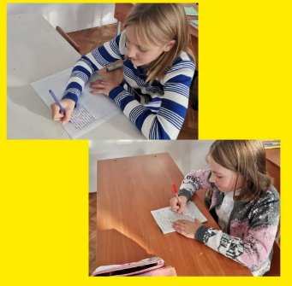
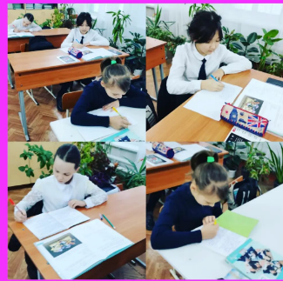
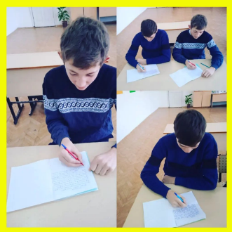

"Тәуелсіздік тұғырым" атты салтанатты жиын өтті. Мақсаты: Оқушыларға қазақ халқының ғасырлар бойы басынан өткен қиыншылықтарын айта келіп, осы қиын зұлмат жылдары елінің азаттығын, еркіндігін аңсаған ұлт зиялыларына тоқталу. Желтоқсан көтерілісінің сипатын насихаттай отырып, Желтоқсан құрбандарын мәңгі есте сақтау. Жас ұрпақ бойына еліне, жеріне, ұлтына деген патриоттық сезімін қалыптастыру. https://www.instagram.com/reel/CmL_A9wIZe_/?utm_source=ig_web_copy_link
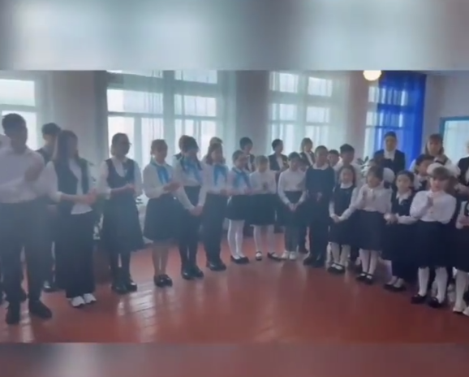
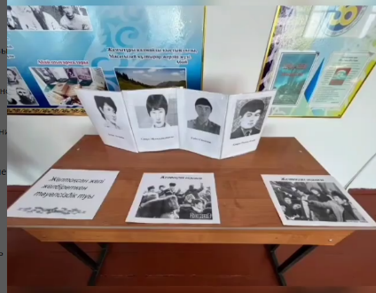
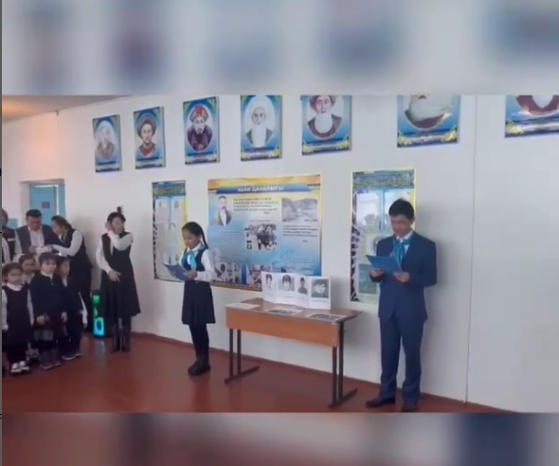

"Жас Ұлан", "Жас Қыран" балалар - жасөспірімдер ұйымына оқушыларды қабылдау салтанатты жиыны өтті. "Жас Ұлан" ұйымына - "4 оқушы," Жас Қыран" ұйымына - 6 оқушы қабылданды. https://www.instagram.com/p/CmL-0hnsjBO/?utm_source=ig_web_copy_link

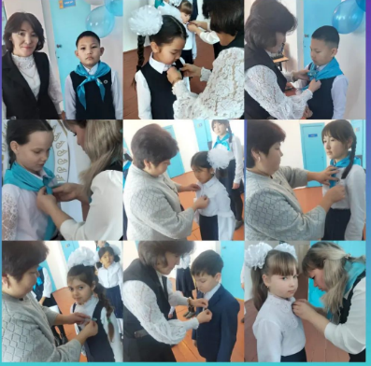
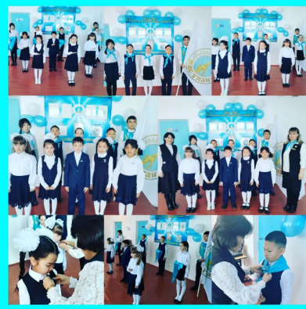

«Тəуелсіздіктің ұлы рухы – желтоқсан» атты тақырыптық сынып сағаты өткізілді. "Тәуелсіздік тұғырым" атты бастауыш сынып оқушылар арасында шахмат турнирін өткізілді.Қорытынды бойынша /ұлдар/: І-орын 4-сынып Солтанбек Саян, І-орын Жанат Темирлан, ІІ-орын Даулетбек Сұңғат./қыздар/І-орын 2-сынып Темирлан Айғаным, ІІ-орын 4-сынып Қайыргельдинова Даяна, ІІІ-орын 3-сынып Құрман Айша иеленді.
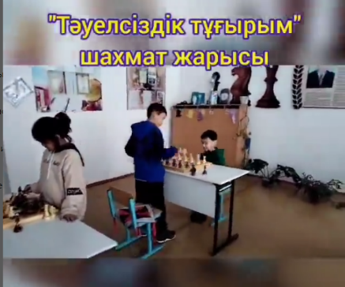
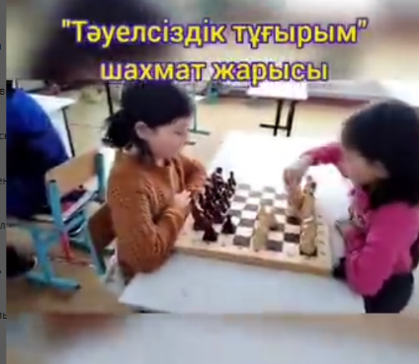

Болашақ ұрпаққа тәуелсіздік туралы мәлімет бере отырып, елін құрметтеуге,егеменді елімізге қамқор бола білуге, және отанына деген сүйіспеншілікті ояту өз Отанына деген көзқарастарын білу мақсатында "Тәуелсіздік деп соғады жүрегіміз" атты сурет байқауы өтті. Байқауды сурет пәнінің мұғалімі Беккужина А.Т. ұйымдастырды.

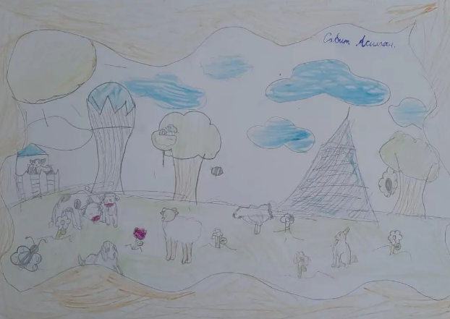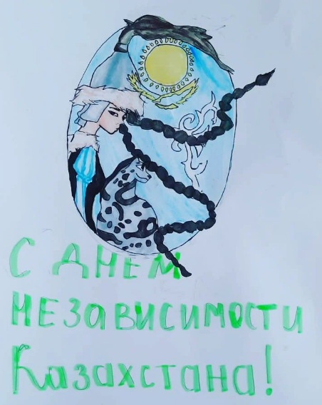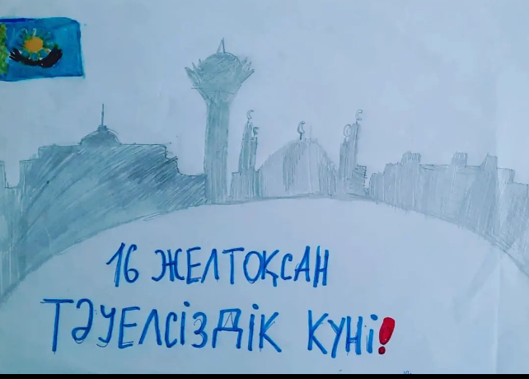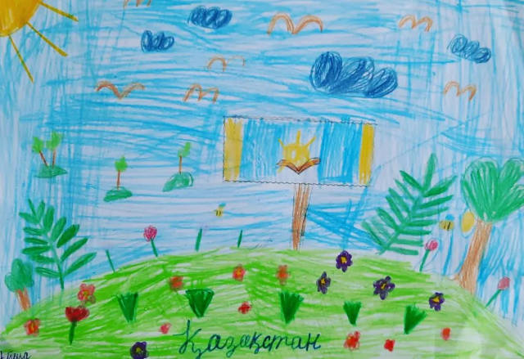

Екінші бағыт – Рухани-танымдық тәрбие;
Мақсаты: жеке тұлғаның рухани-адамгершілік және этикалық принциптерін, оның адамгершілік қасиеттері мен көзқарастарын қайта құру туралы қазақстандық қоғам өмірінің жалпыадамзаттық құндылықтарына, нормалары мен дәстүрлеріне сәйкес келетін "Рухани жағырудың" құндылық негіздері туралы терең түсінік қалыптастыру; "Өзін-өзі тану" негізінде рухани-адамгершілік тәрбие беру.
Бағалау критерийлері:мораль мен этиканың жалпы қабылданған нормаларына; өзінің абыройына, ар-намысы мен борышына; ішкі бостандыққа және адамгершілік шешім қабылдауға; өз және басқа да халықтардың мәдениетіне, дәстүрлеріне; діни құндылықтарға; ой, сөз және істер бірліктеріне; өз сипатын жетілдіруге; ар-ожданның ішкі дауысымен мақұлданған іс-әрекеттерге; әр түрлі мәдениеттер мен нанымдардың бірлігіне; адамдарға риясыз қызмет етуге адамгершілік қарым-қатынас орнату.
Рухани-танымдық адамгершілік тәрбие бағыты бойынша 14.10.2022 күні Қарттар күніне орай ауылдағы еңбек ардагерлерін құрмет тұтып, жасаған игі істерін, атқарған зор еңбектерін бағалап, ұжымға насихаттау, тәлім-тәрбие алу, өткерген қиыншылықтары мен қызықты
әсерлерімен бөлісу мақсатында " Көп жасаған қария, ақылы теңіз дария" атты мерекелік концерт болып ұйымдастырылды. Бәйтерек ауылдық округінің әкімі Бауыржан Калиұлы қарттарды құттықтап сөз сөйледі.

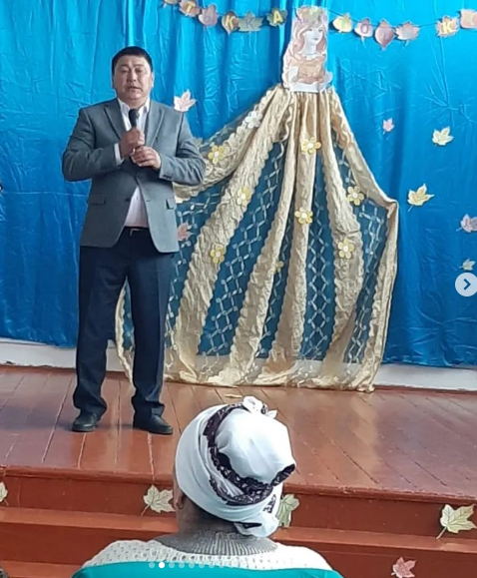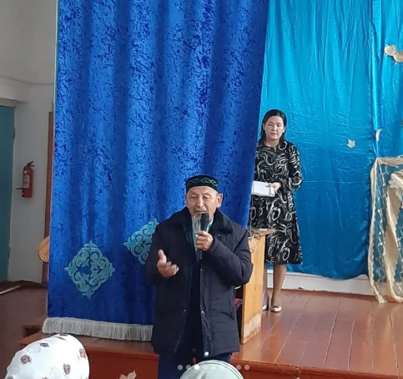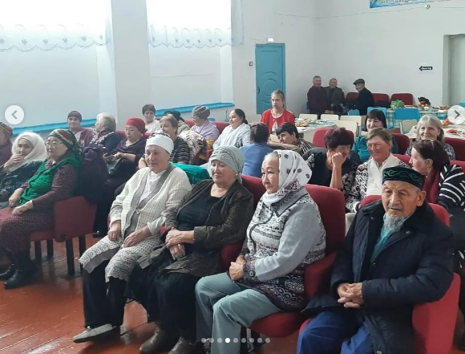

22 – қыркүйек күні Мұхтар Әуезовтың 125 жылдығына орай «М.Әуезов және Абай» «Қазақтың екінші Абайы»,- деп бағаланған Мұхтар Әуезовтың сөз саптау ерекшелігін, зерделігі мен ұлылығын үлгі ете отырып, оқушылардың өз ойын еркін айтуға, М.Әуезовтың шығармаларының тілі», «Абай жолы» эпопеясының жеті қыры тақырыбы бойынша шығармашылық жұмыстармен айналысуға тәрбиелеу мақсатында «М.Әуезов және Абай» әдеби кешін тіл мамандары қазақ тілі және әдебиет пәні мұғалімдері Темиргалина С.Г. және Шайкенова А.К. ұйымдастырды.
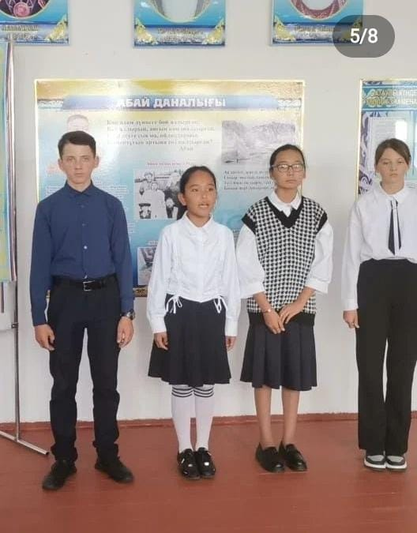
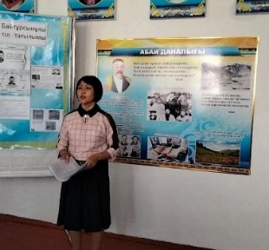
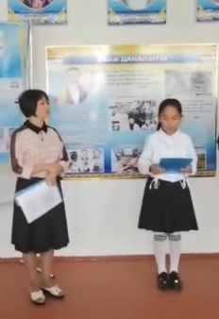

"Оқуға құштар мектеп" жобасы аясында " «Отбасылық оқуға арналған кітаптарға шолу» отбасылық оқу-ұрпақтың рухани байланыс, олардың кітапқа деген қызығушылығын арттыру мақсатында отбасылық кітап оқуға бейне шолу ұйымдастырлыды .Жауапты кітапханашы: Тандаева К.К.

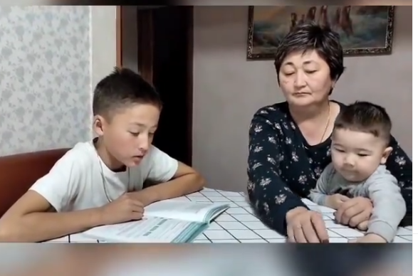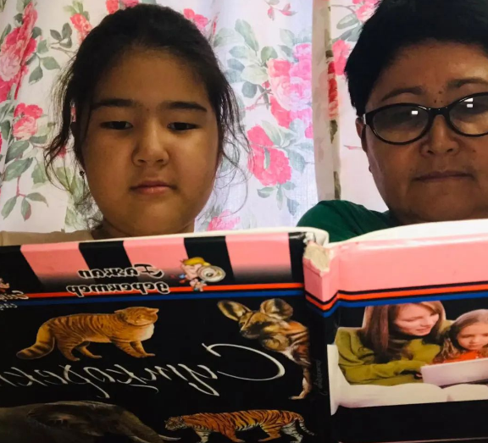

"Оқуға құштар мектеп" аясында "Өңіріміздің қадірлі адамы Тіржан қажымен таныстыру" 5-9 сыныптар. Жауапты: кітапханашы Таңдаева Қ.К. https://www.instagram.com/p/Clptm2FIrYq/?utm_source=ig_web_copy_link
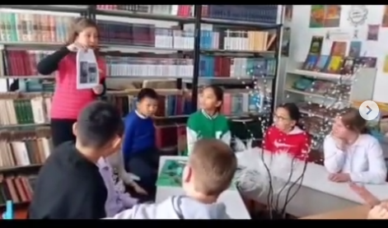
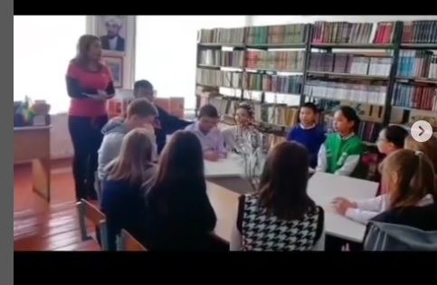

ІІІ. Бағыты: Ұлттық тәрбие
Мақсаты: жеке тұлғаны жалпыадамзаттық және ұлттық құндылықтарға, мемлекеттік тілге, Қазақстан халқының мәдениетіне құрмет көрсетуге бағыттау.
Бағалау критерийлері: этникалық өзін-өзі тануға, этникалық бірегейлікке қатысты мақтаныш пен жауапкершілік сезімін көрсету; өз халқының салт-дәстүрлері мен әдет-ғұрыптары; Қазақстанның этномәдениеті; Қазақстан этностарының басқа да мәдениеттері; этносаралық бейбітшілік пен келісім.
Сынып сағаты «Менің тілім – менің досым» Сынып сағатының негізгі мақсаты: оқушылардың орыс, қазақ, ағылшын тілдеріне деген қызығушылығын және оқушылардың шығармашылық дербестігін дамыту , мәнерлеп оқу дағдыларын үйрету, зеректік пен зейінді дамыту. Сынып жетекшісі: ағылшын тілі пәнінің мұғалімі Пфафер О.Р. https://www.instagram.com/reel/CjCN5O0q86K/?utm_source=ig_web_copy_link
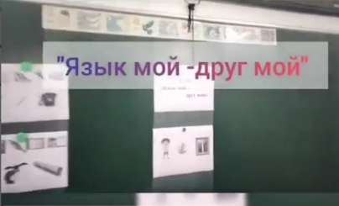
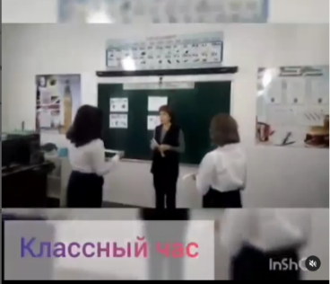

2022 – 2023 оқу жылының 5 – 15 қыркүйек аралығында мектепішілік жоспарға сай «Тіл мерейі – ел мерейі» тақырыбында тілдер мерекесінің іс-шаралар жоспары жасақталып, жоспар негізінде шаралар өткізілді. Айлық «Тілім менің – тірлігімнің айғағы» атты виртаулды кітап кітаптар көрмесімен басталды. Виртуалды көрменің мақсаты қашықтан оқып жатырған оқушыларды мектеп кітапханасындағы кітаптар мен зиялы өкілдердің нақыл сөздерімен таныстыру. Оқушыларды онлайн кітап оқуға шақыру. https://www.instagram.com/reel/CjFN-5vK3kb/?utm_source=ig_web_copy_link

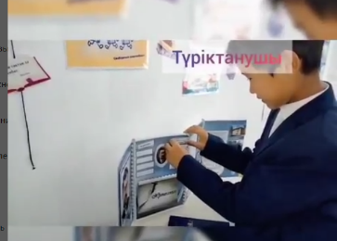
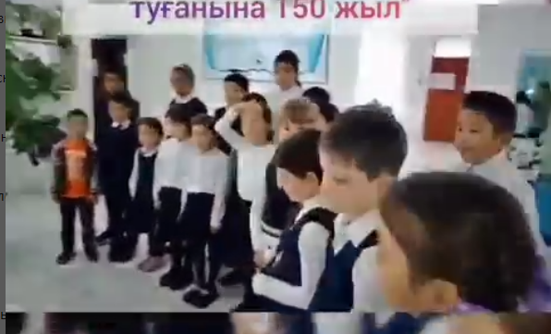
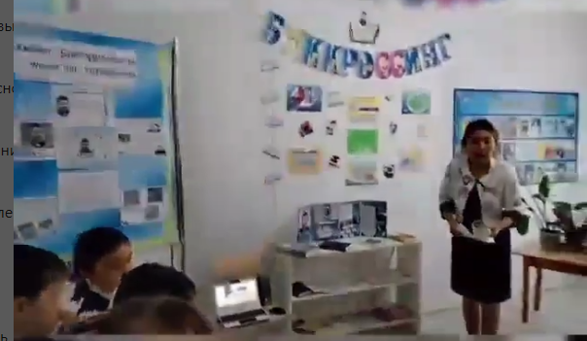

ІҮ. Бағыты: Отбасылық тәрбие
Мақсаты: неке және отбасы мүшелерін құрметтеу құндылықтарын тәрбиелеу; отбасылық культ; толыққанды отбасын құру үшін денсаулық құндылықтары; отбасы мен достарына деген адалдық; отбасылық дәстүрлер; жәдігерлер мен әдет-ғұрыптарды құрметтеу; ана болудың қасиеттілігі; сезім құндылықтары - сүйіспеншілік, адалдық, достық, ата-аналарды тәрбиелеу, олардың психологиялық-педагогикалық құзыреттілігі мен балаларды тәрбиелеу жауапкершілігін арттыру. жауапкершіліктерін арттыру.
Бағалау критерийлері: этноәлеуметтік рөлдерге; өз отбасына және рудың жалғасуына; адамгершілік ұстанымдарды қолдау арқылы отбасы мен некенің құндылықтарына құрметпен қарау.
Отбасы күніне арналған көңілді старттар эстафеталық жарыс өткізілді. Оқушыларды салауатты өмір салтына бейімдеу спортқа деген қызығушылығын арттыру. Ата – ана мен мектептің тығыз қарым – қатынасқа болуға шақыру мақсатында ұйымдастырылды. Жауапты болып дене шынықтыру пәнінің мұғалімі Депу А. ұйымдастырды.
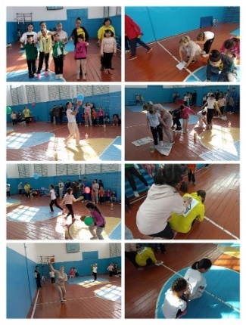
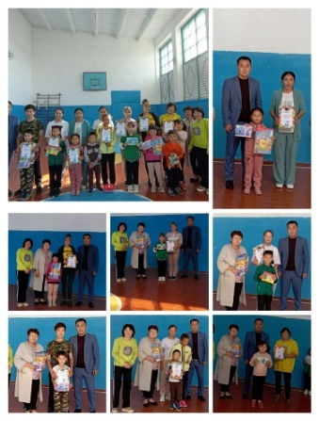

1 сынып ата аналарымен "Баланың мектепте оқуға психологиялы даярлық мәселелері"«Мектепте оқуға психологиялық дайындық» түсінігі туралы ата-аналарды ақпараттандыру. Мектепте оқудың психологиялық дайындық мәселелерін және оларды шешу жолдары туралы ата-аналарда түсінік қалыптастыру. Болашақ 1-і сынып оқушыларының мектепте икемделу мәселелерін тиімді шешуге ата-аналар қызығушылығын белсенділеп балалардың мектепте оқуға психологиялық дайындығының мәселелерін жеңу стратегиясын шығару мақсатында мектеп психологі бірінші сынып оқушылар ата аналарына дөңгелек үстел ұйымдастырды. https://www.instagram.com/p/CiZfCjGsb2y/?utm_source=ig_web_copy_link

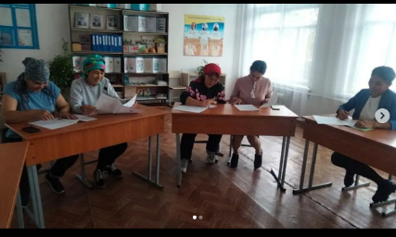

«Менің бақытты отбасым» бейнеролик байқауы 1-11 сынып оқушылар арасында өткізілді.


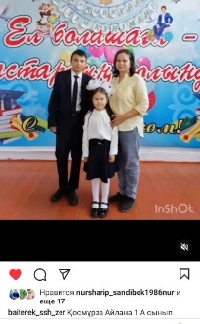
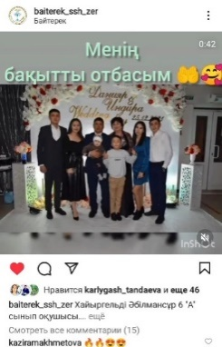
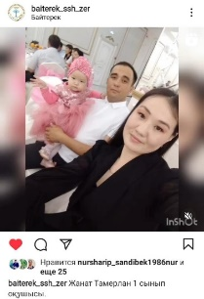
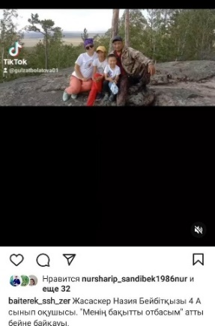

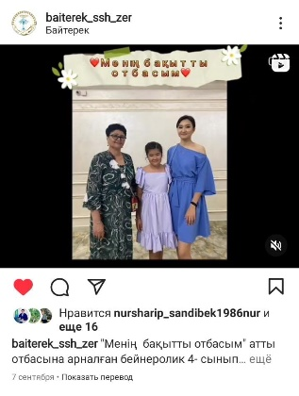
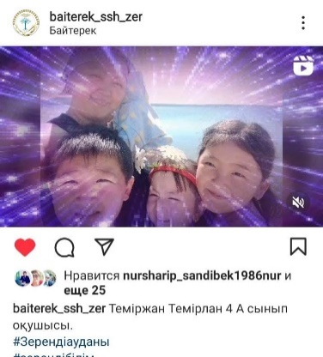

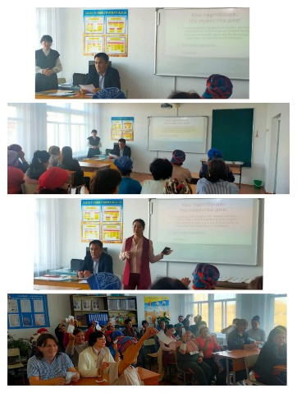
«Отбасы-бақыт аясы» тақырыбында ата – аналарға жиналыс өткізілді. Барлығы 28 ата - ана қатысты.
Ұйымдастыру кезеңі бойынша ата – аналарды қарсы алып, «Сәлемдесу» сәті тренинг өткізумен басталды. Тренинг сәті ата-аналарға жағымды әсер қалдырды. Ары қарай жоспар бойынша отбасы-бақыт аясы рухани адамгершілік білім беру бағдарламасының психологиялық-педагогикалық негіздері туралы ата-аналарға мағлұмат берілді. Тақырып аясында ата-аналарға классиктердің рухани адамгершілік білім туралы айтқан қантатты сөздері ұсынылды. Жиналыстың қортындылау барысында ата-аналарға Януш Корчактың «Ата- аналарға арналған тәрбиелеудің он өсиеті» жазылған жадынама таратылды.
Оқуға құштар мектеп жобасы аясында «Мен кітап оқығанды жақсы көремін» атты отбасылық кітап оқу шарасы ұйымдастырылды. Мақсаты: Оқушылардың сөздік қорын қалыптастыру. Оқылым, тыңдалым, айтылым, жазылым әрекеттерін жүйелі түрде қолданып, тілдесім әрекетіне жетелеу. Оқушыларды саналы еңбекке баулу және өз бетімен кітап оқуға үйрету.
Жауапты болып өткізген мектеп кітапханашысы Таңдаева Қ.К. https://www.instagram.com/p/CjpqmDmM5jM/?utm_source=ig_web_copy_link
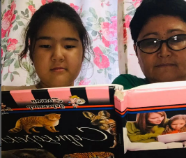
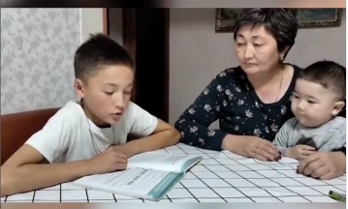

Мақсаты: Отбасы дәстүрін сақтай білуге, ата-анасын, үлкенді қадірлей білуге тәрбиелеу.
Отбасы тәрбиесі бойынша алдымен оқушылардың отбасыларын зерттеу жұмысы жүргізіліп, сыныптың әлеуметтік портреті жасақталып, тұрмыс жағдайын анықтау мақсатында оқушылардың үйлеріне рейд жүргізілді. Мектеп психологы оқу жылының баснда «Отбасындағы ата-аналар мен балалардың өзара қарым-қатынас сипатын анықтау мақсатында сауалнама жүргізіп, нәтижесін қорытындылады.
Ү. Бағыты: Еңбек, экономикалық және экологиялық тәрбие
Мақсаты: кәсіби өзін-өзі анықтауға саналы қатынасты қалыптастыру, жеке тұлғаның экономикалық ойлауы мен экологиялық мәдениетін дамыту, қайталанбас құндылық ретінде табиғатты сүю; кіші Отан ретінде туған табиғатқа деген сүйіспеншілік.
Бағалау критерийлері: 1) экологиялық даму саласындағы мемлекеттік саясатқа, атап айтқанда "Жасыл экономика" бағдарламасына; экологиялық сауаттылыққа, табиғатқа, қоршаған адамдарға және өзіне; "Адам – қоғам – табиғат" жүйесіне; табиғатты пайдалану және қоршаған ортаны қорғау саласындағы әртүрлі қызмет түрлеріне; кәсіби білімге және өндірістік еңбекке; нарықтық экономика заңдарына ұқыпты және оң көзқарас білдіру.2) экологиялық қауіпсіз мінез-құлық нормаларын сақтауға; кәсіпті таңдауға; еңбек қызметінде мақсатқа қол жеткізуге; үздіксіз білім беру негізінде кәсіптік ұтқырлыққа саналы қарым-қатынас жасау.
«Рухани жаңғыру: болашаққа бағдар» бағыт бойынша экологиялық сынып сағаты
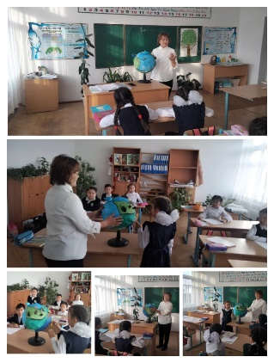
Бәйтерек ауылының ЖОББМ 2022 жылдың 27-қыркүйекгінде «Рухани жаңғыру: болашаққа бағдар» бағдарламасы «Үнем қоғам қуатты» бағыт бойынша табиғатты қорғау, сақтау қажеттігі туралы ой, ынта туғыза отырып, туған жер табиғатына деген сүйіспеншілігін арттыру және табиғаттың тозуы- экологиялық дағдарыс екенін түсіндіру мақсатында экологиялық сынып сағаты «Қоқыссыз әлем» тақырыбында 4- сыныпта тәрбие сынып сағаты өткізілді. Сынып жетекшісі Беккужина Т.Ж. оқушылар экология туралы көп мәлімет алды. Мұғалім жоспар бойынша өзінің мақсатына жете білді.
«Бақша ғажайыптары» жемістер мен көкөністерден қолөнер көрмесі ұйымдастырылды. «Рухани жаңғыру: болашаққа бағдар» бағдарламасы «Үнем –қоғам қуаты» бағыты бойынша
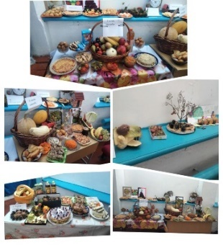
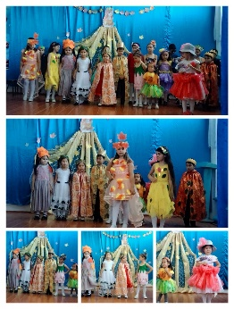
Экологиялық сынып сағаты. «Эко-сән немесе қоқыстың екінші өмірі» қайталама шикізатын қолдана отырып,экоматериал өнімдерін өңдей отырып экоматериалдан бұйымдар жасау бойынша бастауыш сыныптар арасында сайыс өткізілді . Мақсаты: Тіпті үй жағдайындағы қалдықтарды да қоқысқа тастамай, қайтадан өңдеу арқылы оларға жаңа өмір сыйлауға болатын ұғындыру, табиғатты сүйе білуге, қорғай білуге тәрбиелеу.
«Қоғамға қызмет» әлеуметтік волонтерлік жобасы бойынша «Biz birgemiz» акциясы аясында ауылдағы қарттар үйлеріне мектеп тиурцы тобы көмек қолдарын созды. Мақсаты: жас ұрпақтың бойына адамгершілік, ізгілік, қамқорлық, қайырымдылық сияқты асыл қасиеттерді бойына дарыту.
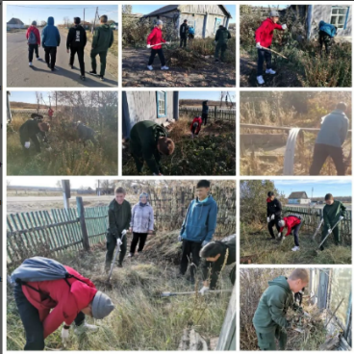
https://www.instagram.com/p/CjUp-ZjsZPJ/?utm_source=ig_web_copy_link
«Үнем қоғам қуатты» бағыт бойынша табиғатты қорғау «Өз ауылыңды, көшеңді, аулаңды таза ұста!» ұранымен тазалық акциясын өткізді. Өз мектеп ауласына, ауылының тазалығына жауапкер-шілікпен қарау – әрбір азаматтың басты міндеті. Аталған акцияның мақсаты – қоршаған ортаны сақтау және қала тұрғындарының экологиялық мәдениетін арттыру. Акция барысында оқушылар тұрғындарды тазалыққа, сенбілікке шақыратын үндеу парақшаларын таратты. «Бұл біздің оқушылар жүзеге асырып жатқан жоба. Осы жобамыз арқылы ауылымыздың сұлу, көркем табиғатын сақтап қана қоймай, жастар арасында да қоршаған ортаға деген оң көзқарас қалыптастыруды көздеп отырмыз. Қоршаған ортаға тигізген залал өзімізге кері әсер ететінін ауылымыздың үлкен-кішісі түсінуі керек. «Таза болса табиғат, аман болар адамзат» дегендей, ауылымызды таза ұстасақ, деніміз сау, өміріміз ұзақ болады»,– дегендей 1-11 сынып оқушылары белсене қатысқан сенбілікте барлығы мұғалім оқушылармен 78 адам қамтылды.
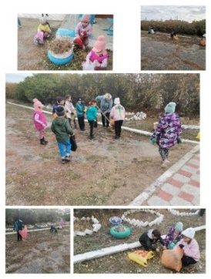
https://www.instagram.com/p/CjaQuYtsIri/?utm_source=ig_web_copy_link
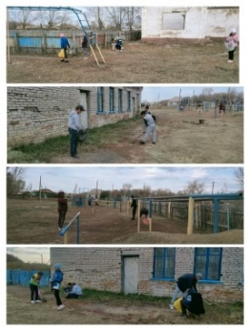
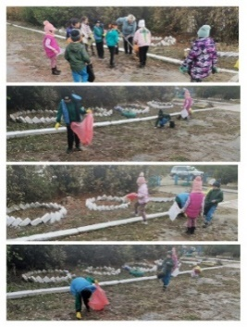
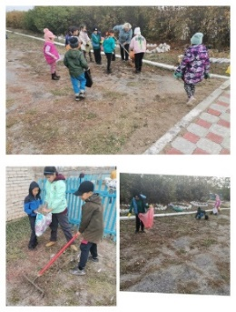

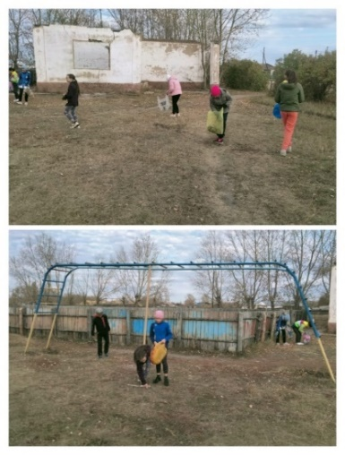
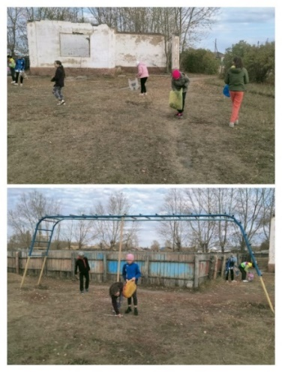

«Жаңа жылдық кәде сыйы» көрме-байқауы ұйымдастырылды. Жауапты болып мектеп аға тәлімгер Кулыжкина Ю.В. өткізді. https://www.instagram.com/p/CmsrjFrICXs/?utm_source=ig_web_copy_link
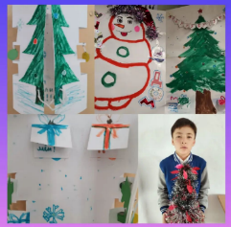
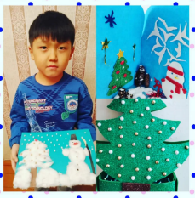
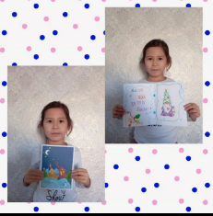
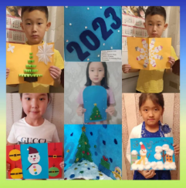
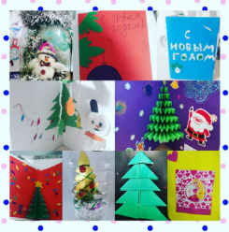
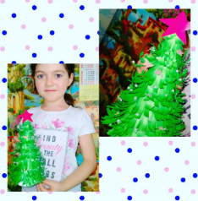

6. Бағыты: Интеллектуалды тәрбие, ақпараттық мәдениетті тәрбиелеу.
Мақсаты: әр адамның интеллектуалдық мүмкіндіктерін, көшбасшылық қасиеттері мен дарындылығын, сондай-ақ ақпараттық мәдениетті, соның ішінде балалардың кибер мәдениеті мен кибер гигиенасын дамытуды қамтамасыз ететін мотивациялық кеңістікті қалыптастыру. Оқушылардың өзін-өзі басқару мүшелерінің отырысы қыркүйек айында мектеп аға тәлімгер өткізді. Мектептегі өзін-өзі басқару құрамын сайлау мақсатында 7-10 сынып оқушылары өздерінің аттарын кандидатиқа үміткер ретінде ұсынып өздерінің бағдарламаларын жариялады. Үміткерлердің бағдарламалары мектеп қабырғасына ілінді және мектеп интернет желісіндегі истагрмам парақшаларына салынды. Үміткерлерді сайлау мақсатында мектеп ұстаздарымен оқушылар жабық дауыс беру арқылы мектеп президентімен ұланбасына тағайындады. https://www.instagram.com/p/CiuaYeRM-Fq/?utm_source=ig_web_copy_link
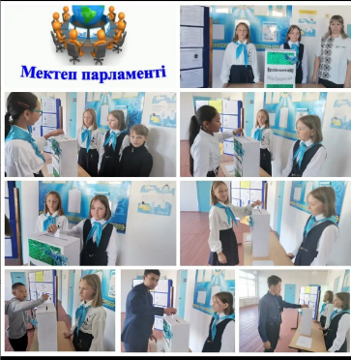
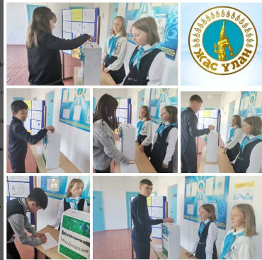
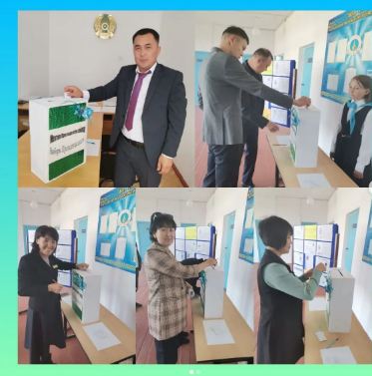

Бәйтерек ауылындағы жалпы орта білім беретін мектепте мектеп Президентін сайлау өтті. 5 кандидат ұсынылды. Дауыс беруге 56 сайлаушы қатысты. 5-11 сынып оқушылары мен мектеп мұғалімдері сайлаушылар болды. Дауыс беру қорытындысы бойынша Мектеп Президенті болып 10 "Б" сынып оқушысы Панасюра Данил сайланды. Ол 34% дауыс жинады. Құттықтаймыз! https://www.instagram.com/p/Ci161yhs833/?utm_source=ig_web_copy_link https://www.instagram.com/p/Cizh5k9MCUS/?utm_source=ig_web_copy_link
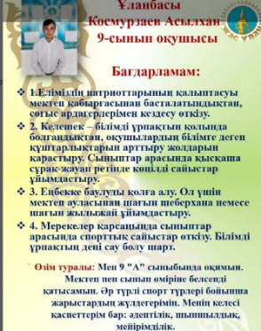
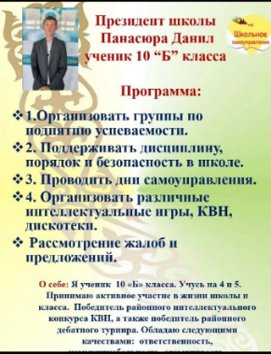
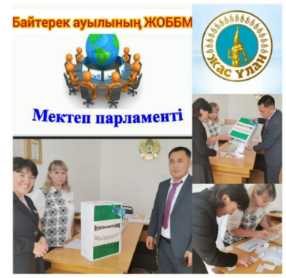

Мектептегі өзін-өзі басқару мүшелерінің отырысы Күн тәртібі: Мұғалімдер күніне дайындық
Жетекші: аға тәлімгер Кулыжкина Ю.В.
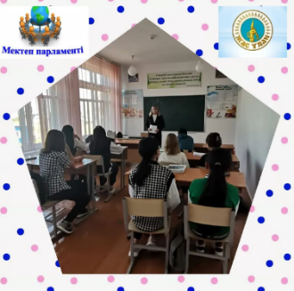

.

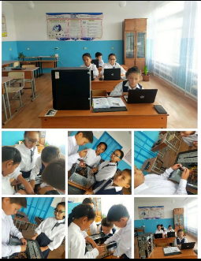
Информатика сабағы. 5 - 6 А сынып. Тақырып: Компьютер қалай жұмыс істейді. Оқу мақсаты: компьютердің негізгі құрылғыларының өзара әрекетін түсіндіру.Пән мұғалімі: Мусенова А.С.
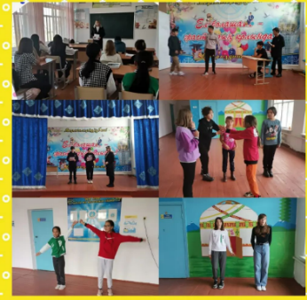
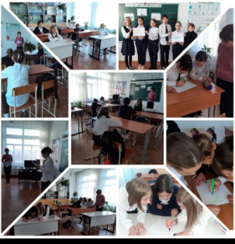
«Интернетсіз бір күн» акциясы бойынша оқушылар арасында дөңгелек үстел түрлі іс шараларды сабақ үзілісі кезінде ұйымдастырылды. Жауапты тәрбие ісінің орынбасары және аға тәлімгер өткізді.

Ұстаздар күніне орай мектептің өзін өзі басқару ұйымының оқушылар «Қымбатты, менің ұстаздарым» құттықтау жолдады. Оқушылар мұғалімдерді алмастырып, олардың орнына сабақтар өткізді. Дәлізде оқушылар мұғалімдерді құттықтау открытка ұсынып, құттықтау сөздермен қарсы алды. Сондай-ақ салтанатты жиын өткізілді. Жиында мектеп президенті Панасюра Данил және директордың орынбасары Космурзаев Асылхан құттықтау сөз сөйледі. Барлық оқушылар белсенділік танытты.
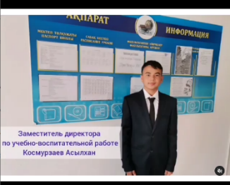
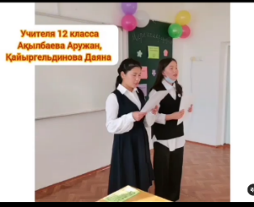
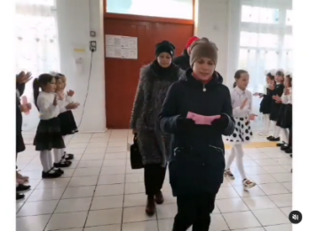
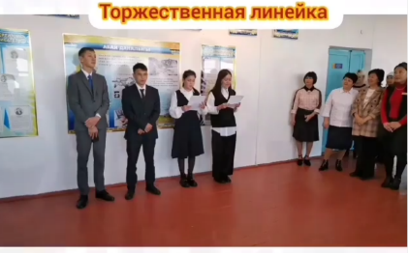

"Қош келдің 2023 жаңа жыл" балмаскарад 5-11 сынып арасында өтті. Жауапты болып өткізген қазақ тілі мен әдебиет пәнінің мұғалімі Шайкенова А.К.
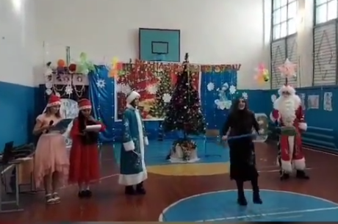
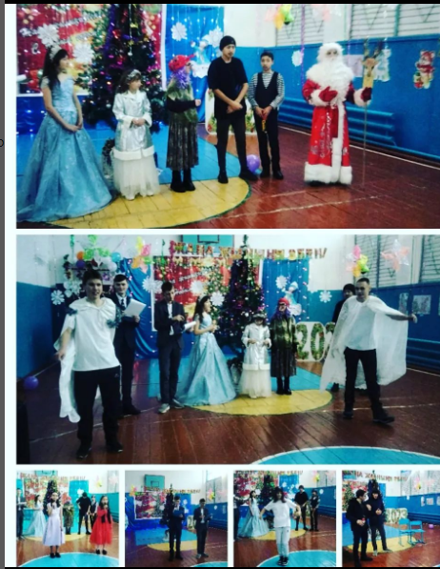
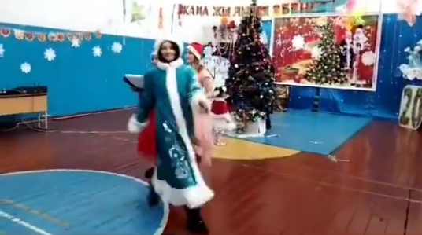

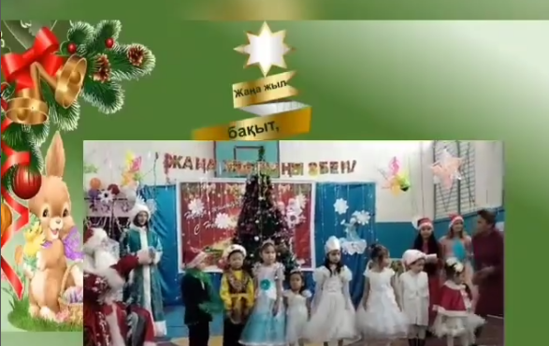
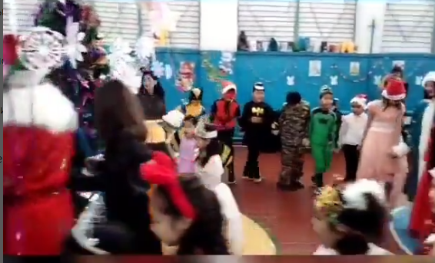

Бағыты: көпмәдениеттік және көркем-эстетикалық тәрбие
Мақсаты: Жалпы мәдени мінез-құлық дағдыларын қалыптастыру, жеке тұлғаның өнер мен шынайылыққа эстетикалық объектілерді қабылдауға, меңгеруге, бағалауға дайындығын дамыту, оның ішінде "Ұшқыр ой алаңы" мектеп оқушыларының дебаттық қозғалысы" жалпыұлттық мәдени-білім беру жобасын іске асыру арқылы білім беру ұйымдарында полимәдени орта құру, эстетикалық талғам мен сезімнің эстетикалық санасын, халықтардың ұлттық мәдениеттері құндылықтарына көркемдік-эстетикалық сезімталдықты қалыптастыру.

«ҰШҚЫР ОЙ АЛАҢЫ» оқушылардың мәдени-білім беру жалпыұлттық дебаттық қозғалысы» жобасын іске асыру бойынша мақсатында мектебімізде «Дебаттық қозғалыс» жобасы аясында жұмыс өте қарқынды және жоғары деңгейде жұмыстар жүргізілуде. Қатысушылар арасында өзекті мәселелер бойынша құрылымдық және арнайы ұйымдастырылған қоғамдық пікір алмасу бола отырып, дебаттар логиканы, сыни ойлауды дамытады, мәселелерді жүйелі көруді қалыптастыруға, оқиғалардың өзара байланысын анықтауға, оларды түрлі көзқараста қарауға мүмкіндік береді. Дебат – бұл мақсатты және ретке келтірілген көзқарастармен, пікірлермен, идеялармен алмасу.
Дебат клубының мақсаты:
- дарынды және бастамашыл жастарды жасақтау және дамыту;
- қоғамның әлеуметтік және саяси бағытталған азаматтарын қалыптастыру;
- клуб мүшелерінің сыни ойлауын, шешендік шеберлігін, коммуникативті дағдыларын дамыту;
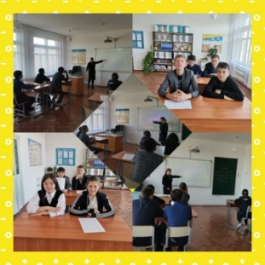
Мектеп дебат клубының жетекшісі аға тәлімгер Кулыжкина Ю.В. жүргізеді.
Қыркүйек айында. Дебат клубының отырысын өткізді.
Күн тәртібі:
- Жұмыс жоспарымен танысу
- Дебат клубы мүшелерінің тізімін бекіту
Повестка дня:
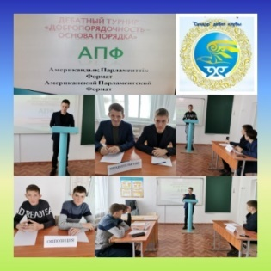
- Ознакомление с планом работы
- Утверждение списка членов дебатного клуба
Қазан айында. Оқыту семинары: «Американдық парламенттік формат». "Сұңқар" мектеп дебат клубының жетекшісі Кулыжкина Ю.В. 9-11 сынып оқушылары арасында мектепішілік пікірсайыс турнирі өткізді. https://www.instagram.com/p/Cln5GQfsdac/?utm_source=ig_web_copy_link
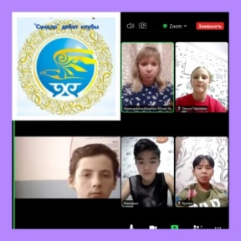
Қазан айында. «Оқуға құштар мектеп, оқуға құштар ұлт» жобасы аясында тіл байлықтарын дамыту мақсатында «Интернеттің пайдасы мен зияны» пікірталас ұйымдастыру.
Қазан айында. Дебат пікірсайыс 7-9 сынып оқушылар арасында каникул кезінде өткізілді. Онлайн оқушылар қатысып өз ойларын жақсы жеткізе білді және өте белсенді танытып пікірсайыс тартысты өтті.
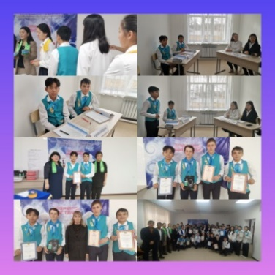
Қазан айында. Аудандық дебат турнирі - 1 орын./ Районный дебатный турнир, в рамках реализации программы «Рухани жаңғыру» и Общенационального культурно-образовательного проекта «Дебатное движение школьников» - 1 место команда «АргументУм» КГУ «ОШ села Байтерек». Цель турнира: формирование казахстанского патриотизма и гражданственности подрастающего поколения; воспитание у школьников чувства ответственности, причастности к обсуждению и решению проблем родного края и страны; развитие, популяризация и поддержка школьного дебатного движения в республике.

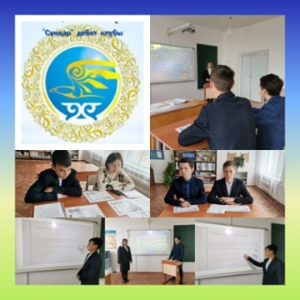
"Сұңқар" пікірсайыс клубы.
Бүгін мектеп пікірсайыс клубының мүшелерімен кездесу өтті.
Күн тәртібі:
1. 2 тоқсанды қорытындылау.
2. 3 тоқсанға арналған жұмыс жоспарымен танысу.
Жауапты: аға тәлімгер Кулыжкина Ю. В.

Қараша айында. «Білім артық па, байлық артық па?» атты дебаттық сайысын өтілді. Оқушылар өз ойлар еркін жеткізе отырып сөйлеу мәнерлерінің жақсарта отырып шешендікке үйренгендіктерін көрсете білді.

https://www.instagram.com/p/CmgOhyxMAWo/?utm_source=ig_web_copy_link
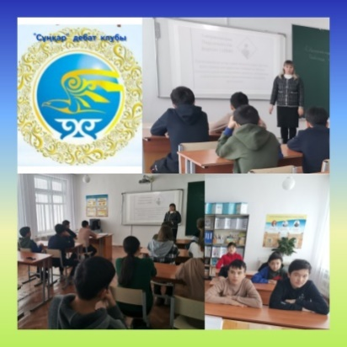

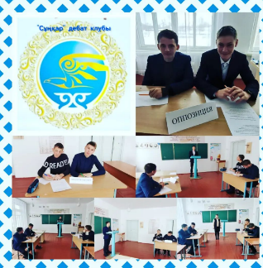
"Сұңқар" мектеп дебат клубы
Бүгін біздің мектепте 9-11 сынып оқушылары арасында мектепішілік пікірсайыс турнирі өтті.
Қарар: Бұл палата білім артық деп санайды.
Жауапты: Мектеп Парламенті / пікірсайыс қозғалысының фракциясы
Клуб жетекшісі: аға тәлімгер Кулыжкина Ю. В
https://www.instagram.com/p/ClYXkebM43k/?utm_source=ig_web_copy_link
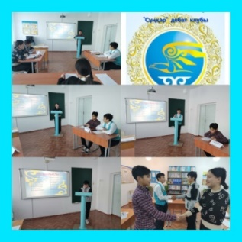
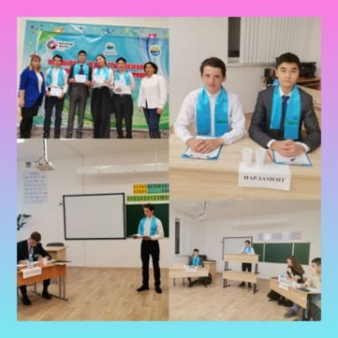
Қараша айында Облыстық дебат турнирі /Областной дебатный турнир. Вручили сертификат за активное участие. 2022 жылдың 3-4 қарашасынан бастап Көкшетау қаласында № 1 ОМ "Рухани жаңғыру - Болашаққа бағдар" бағдарламасын және "Оқушылардың пікірсайыс қозғалысы" жалпыұлттық мәдени-білім беру жобасын іске асыру аясында облыстық пікірсайыс турнирі өтті.Турнирдің мақсаты: қазақстандық қоғамда орын алып отырған өзекті проблемалық жағдайларды талдау және жария талқылау арқылы облыс оқушыларының әлеуметтік және шығармашылық белсенділігін арттыру, нақты проблемаларды шешу жолдары мен тетіктерін қалыптастыру. "Сұңқар" мектеп дебат клубының мүшелері өте жақсы ойын көрсете білді. https://www.instagram.com/p/Cknb3A3sQzq/?utm_source=ig_web_copy_link
Желтоқсан айында: «Оқуға құштар мектеп, оқуға құштар ұлт» жобасы аясында тіл байлықтарын дамыту мақсатында «Ең жақсы өмір ауылда» пікірталас ұйымдастырылды. Оқушылар өздерінің шешендіктерін көрсетіп бір бірінен асып түсіп кермет тартысты пікірсайыс болды.
"Сұңқар" мектеп дебат клубының мүшелері 8-9 сынып оқушылары арасында мектепішілік пікірсайыс турнирі өтті. Қарар: Бұл палата дәстүрлі білім беру қашықтықтан оқытудан тиімдірек деп есептейді. Жауапты: Мектеп Парламенті / пікірсайыс қозғалысының фракциясы .Клуб жетекшісі: аға тәлімгер Кулыжкина Ю. В. https://www.instagram.com/p/ClGgga1s2EF/?utm_source=ig_web_copy_link
мектепте 7-9 сынып оқушылары арасында мектепішілік пікірсайыс турнирі өтті. Қарар: Бұл палата дәстүрлі білім беру қашықтықтан оқытудан тиімдірек деп есептейді. Жауапты: Мектеп Парламенті / пікірсайыс қозғалысының фракциясы
https://www.instagram.com/p/ClGFHflM-ND/?utm_source=ig_web_copy_link
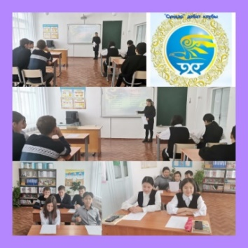
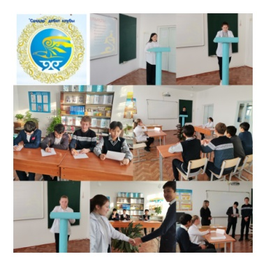

Қорытынды: оқу жылының басында жасалған жоспарға сәйкес 2022-2023 оқу жылына жоспарланған барлық іс-шаралар өткізілді. "Сұңқар" дебат клубының құрамына кіретін барлық балалар өткізілген іс-шараларға белсенді қатысты. Балалар өздерінің шығармашылық қабілеттерін, шешендік өнерін, қиялын көрсетті.
Ұсынымдар:
1.Оқушылардың білім сапасын арттыру мақсатында оқушыларды пәндік бағыттағы үйірмелерге тарту, оқушылармен қосымша сабақтар ұйымдастыру бойынша пән мұғалімдерімен жұмыс жасау.
2. Оқушылардың өзін-өзі басқаруын дамытуға ықпал ету.
3. Мектепте пікірсайыс қозғалысын дамытуды жалғастыру.
4. Аз белсенді балаларды, сондай-ақ КДБ бар балаларды іс-шараларға қатысуға тартуға және ынталандыруға тырысыңыз.
ҮІІІ. Бағыты: Дене тәрбиесі, салауатты өмір салты
Мақсаты: салауатты өмір салтының, дене шынықтыру мен спорттың, дене шынықтырудың құндылығын, өз денсаулығына жауапкершілікпен қарау құндылығын қалыптастыру.
Мектептің тәрбие ісінің орынбасары мен ауыл медбикесі «Ерте жүктілік» алдын алу тақырыбында әңгіме және «Жыныстық қатынастың алдын алу жолдары» сынып сағаттарын өткізілді. Әлемде, жалпы елімізде болып жатқан келеңсіз оқиғалардың алдын алу және қыз балалар арасында кездесетін ерте жүктілік, оның денсаулыққа қаншалықты зиян екендігін түсіндіре отырып қыз бала тәрбиесіне дұрыс көңіл бөлуге ақыл-кеңестер беру мақсатында 8-11 сыныптар қыздарына өткізді.
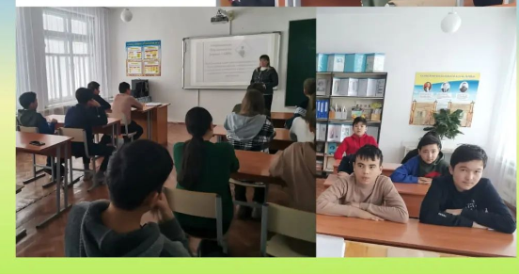
ЖЖЕ бойынша әңгімелер, қысқы демалыс уақыты бойынша ҚТ бойынша нұсқаулық. 1-11 сыныптар оқушыларына слайд әртүрлі тәсілдер арықыл таныстырып әңгімелерді сынып жетекшілері өткізді.
ЖРВИ, тұмаудың алдын алу бойынша әңгіме, дөңгелек үстелдерін презентация арқылы оқушыларына тәрбие ісінің орынбасары мен аға тәлімгер өткізді.
«Денсаулық фестиваль» ұраны: «Салауатты сандарға жетейік» атты ауқымды акциясы мектебімізде түрлі спорттық іс-шаралар ұйымдастырылды. Іс-шара мақсаты балаларды салауатты өмір салтын ұстануға шақыру. Мереке мектеп басшысы бекіткен, ТЖ орынбасары құрастырған жоспар бойынша өткізілді.
5-6 сынып оқушыларының орындауында флеш-моб, 1-4 сыныптар арасында «Толағай» отбасылық эстафеталық жарыс ойындарын дене шынықтыру пәнінің мұғалімі Депу А., 5-7 сыныптар арасында футбол жарысын жауапты болып дене шынықтыру мұғалімі Джунусов Б.Р., 8-11 сынып оқушылары және мұғалімдер арасында волейбол жарысын дене шынықтыру пәнінің мұғалімі Нұршәрип Е. жауапты болып өткізілді.
Іс-шараға оқушылар ғана емес, мектеп ұжымы мұғалімдер де спорт киімдерін киіп, асқан белсенділік танытып қатысты.
Шара соңында саптық жиында «Денсаулық фестиваль» қорытындысының марапаттау рәсімі өтті.
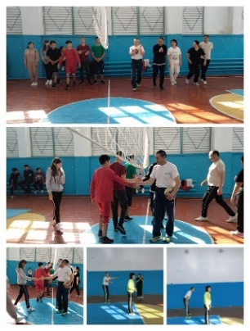
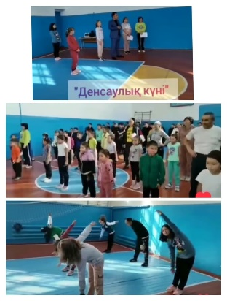
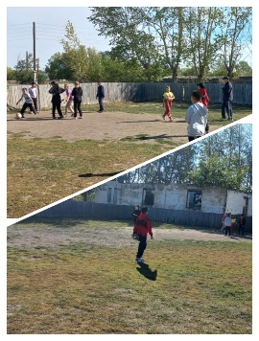
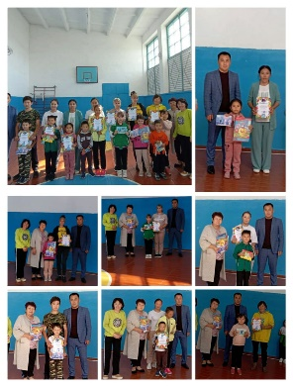
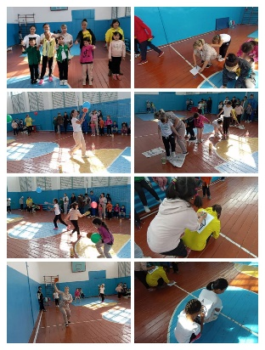

3-4 сынып оқушылар арасындағы шахмат үйірмесінен. Шахмат ой-сананың белсенділігін қалайтындықтан, бұл ойын кез-келген адамды тереңге жетелеп, сананы тапқырлыққа баулиды. Ой және сананың үйлесімді дамуы, уақытты ұтымды пайдалану, шешім таба білу т.т. сияқты адамға өте қажет қасиеттерді бала санасына орнықтырады.
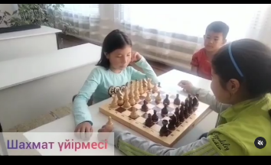
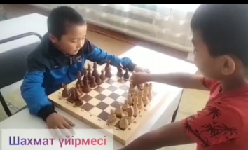
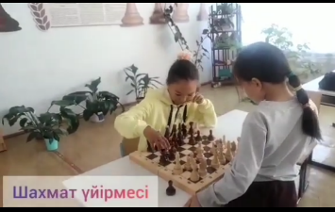

Күзгі каникул уақытында оқушылардың уақытын тиімді өткізу мақсатын мектепте "Жас споршылар" атты стол теннисі ойыны жүргізілді.Жаттықтыруышысы Нұршәрип Ержанат.

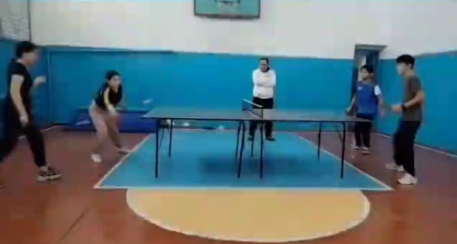
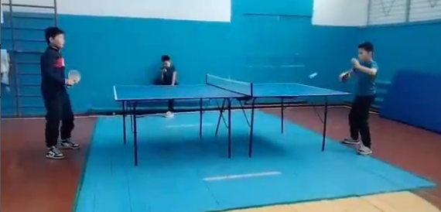

Байтерек ауылының ЖОББМ"КММ аймақтық "Жастар" спартакиадасының 7-8 сынып оқушылар арасындағы үстел теннисі және шахмат ойындарынан жарыс өтті. Жарысқа Бәйтерек орта мектебі, Тройск және Айдарлы негізгі мектеп оқушылар командасы қатысты. Жарыс қорытындысы бойынша үстел теннисінен 1 —орынды "Бәйтерек ауылының ЖОББМ" КММ командасы 2—орынды, Тройск негізгі мектеп оқушылар командасы иеленді. Ал шахмат ойынынан 1—орынды "Бәйтерек ауылының ЖОББМ" КММ командасы, 2—орынды Айдарлы негізгі мектеп командасы 3—орынды Тройск негізгі мектебі иеленді.

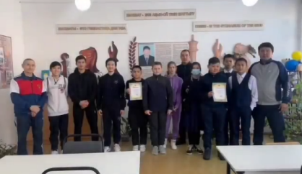
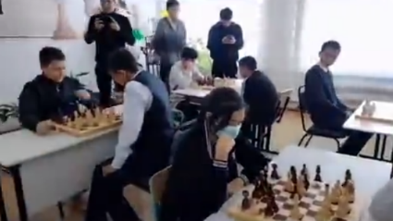
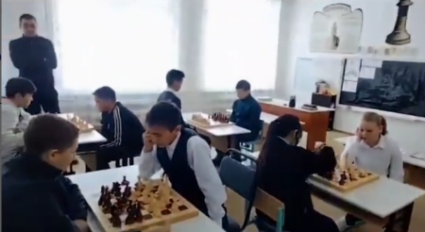

Бастауыш сынып апталығы аясында "Көңілді старт"спорттық ойыны өткізілді. Барлық оқушылар белсенді қатысты.Мақсаты салауатты өмір салтын насихаттау, денсаулықтарын нығайта отырып спортқа деген қызығушылықтарын арттыру мақсатында өткізілді.

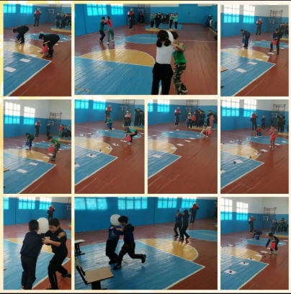
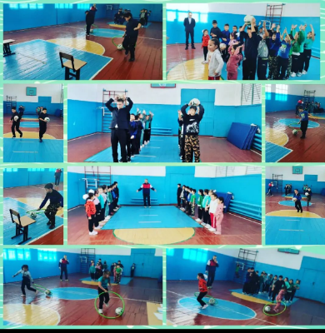
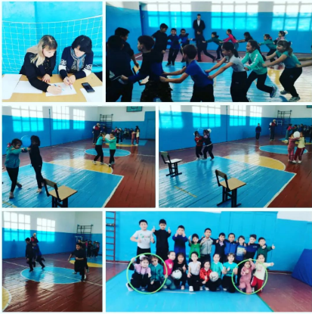

"Тәуелсіздік тұғырым" атты бастауыш сынып оқушылар арасында шахмат турнирін өткізілді.Қорытынды бойынша /ұлдар/: І-орын 4-сынып Солтанбек Саян, І-орын Жанат Темирлан, ІІ-орын Даулетбек Сұңғат./қыздар/І-орын 2-сынып Темирлан Айғаным, ІІ-орын 4-сынып Қайыргельдинова Даяна, ІІІ-орын 3-сынып Құрман Айша иеленді.

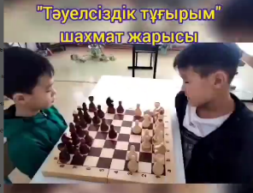
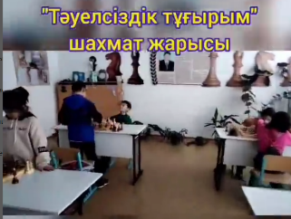
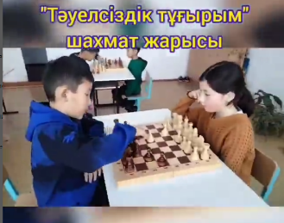
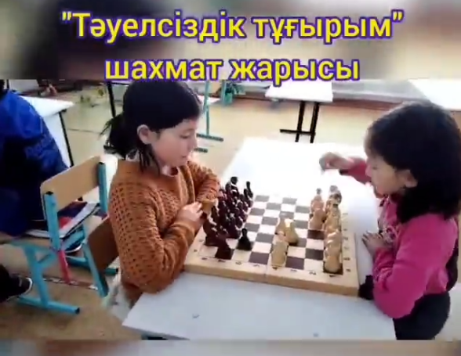

Қорытынды: 2022-2023 оқу жылының жарты жылында жоспар бойынша бекітілген барлық іс-шаралар жұмысын толық көлемде талдай отырып, оң нәтиже көрсетуге болады:
Сегіз бағыттың ішінде төмендегі бағыттар бойынша іс-шаралар өте жоғары деңгейде ұйымдастырылды.
- Қазақстандық патриотизм және азаматтық тәрбие, құқықтық тәрбие
- көпмәдениеттік және көркем-эстетикалық тәрбие
- Рухани-танымдық адамгершілік тәрбие
- Зияткерлік тәрбие, ақпараттық мәдениет тәрбиесі
Нәтиже:
- Жоғары сынып оқушыларының көшбасшыларының кеңесіне қатысуға, түрлі
іс шараларды ұйымдастыруға және қатысуға белсенділігі.
- Оқушылардың әр алуан байқауларға қатысамын деген шығармашылдық қабілеттері байқалады.
Ұсыныс:
- Сынып жетекшілеріне оқушылардың қиындықтарды жеңудегі табыстылығын ынталандыру әдістерін жетілдіру; жалпы білім беретін сыныптарда әр түрлі интеллектуалды турнирлерге, қызықты пәндік материалдарға көбірек көңіл бөлу.
- Сынып жетекшілерге оқушылардың шығармашылық қызметін жандандыру.
- Сынып жетекшілеріне ата-аналарды сабақтан тыс қызметке белсенді түрде тарту.
- Ата-аналар жиналысын ұйымдастыруға және өткізуге көп көңіл бөлу.
- Бірлескен тәрбие іс-шараларын өткізуге ата-аналарды тарту.

